ОПЛАТА ПО QR-КОДУ

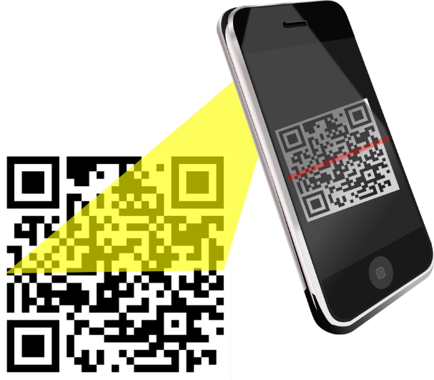
Несколько лет назад, в период пандемии, россияне впервые столкнулись с массовым использованием QR-кодов. С тех пор оплата по QR-коду стала стремительно завоевывать популярность благодаря своей удобности и быстроте. Эта технология позволяет пользователям совершать платежи всего за несколько секунд с помощью смартфона. Всё, что для этого нужно, — отсканировать QR-код с экрана или бумаги, ввести сумму и подтвердить транзакцию.
QR-код – это двумерный штрих-код, содержащий какую-либо информацию, считываемую специальными программными средствами.
Для получения бесконтактной оплаты используются QR-коды, в которых зашифрована платежная информация - банковские реквизиты, сумма и назначение платежа. Использование банковских карт в этом случае уже не требуется.
Оплата по QR-коду возможна при использовании сервиса быстрых платежей, название которого сокращенно звучит как СБП.
QR-коды для оплаты товаров и услуг бывают двух видов:
- Статические. В таких изображениях зашифрованы только платежные реквизиты, без привязки к конкретным покупкам и суммам. Производя оплату по статическому коду, покупатель должен ввести необходимую сумму сам.
- Динамические. Такие коды генерируются под каждую конкретную покупку и уже содержат назначение платежа и сумму. Это удобно, поскольку плательщику не приходится ничего вводить самостоятельно.
QR-коды для оплаты создаются с помощью специальных сервисов. Существуют как платные, так и бесплатные программы, способные генерировать статические и динамические изображения.
В настоящее время всё больше продавцов стали предлагать своим клиентам совершать оплату услуг по QR-кодам, поскольку таким образом предприниматели экономят на эквайринге. Обычная банковская комиссия, взимаемая с продавца составляет до 3%, при оплате по коду — до 0,7%. Именно по этой причине многие торговые точки ввели такой способ расчетов.
Ввиду того, что оплата по QR-коду является лишь одним из видов безналичной оплаты, каждый покупатель имеет право выбирать удобный для него способ оплаты, а продавец обязан предоставить потребителю право выбора.
Помните, что система быстрых платежей через QR-код должна быть альтернативным способом оплаты, а не единственным!

Набережночелнинский филиал ФБУЗ «Центр гигиены и эпидемиологии
в Республике Татарстан (Татарстан)»

